习题
- 按照图2-1（a）的电平标准，指出以下电平属于什么范围 ，对应什么逻辑？
（1）4V （2）2V （3）1V
答： （1）高电平，逻辑“1”
（2）中间电平，不确定逻辑
（3）低电平，逻辑“0”
- 三输入与或非门需要多少只MOS晶体管？画出电路图。
解：假设符合题意的电路逻辑为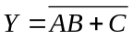
(1)考查该逻辑，C=1时，电路输出为0，而C=0时，结合A与B的情况，电路输出仍可能为0（即A与B同时为1时）。所以，直接设计CMOS电路不合理，只能按照表达式分两步设计电路：先设计与门电路，需两对CMOS，即4只晶体管，再设计或非门，需4只晶体管，两级电路互联共需要8只晶体管。
（2）电路如下图所示：
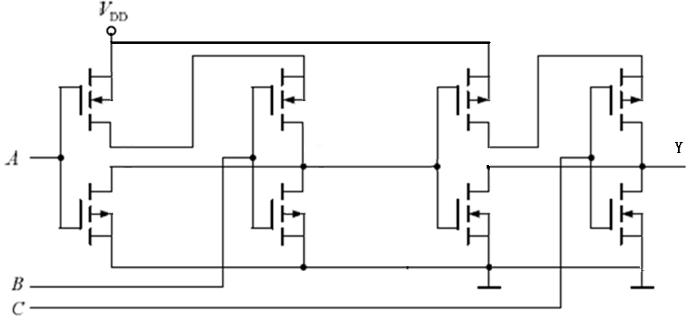
三输入与或非门
注意：该电路中，两级电路中串并联结构所用晶体管类型不同。
- 按照正逻辑习惯，说明以下TTL电路是什么输出逻辑？图中和分别表示输入高电平和输入低电平。
答：（1）
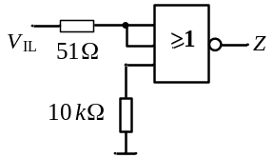
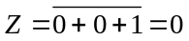
（2）
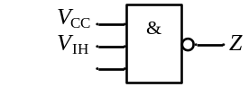
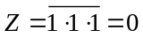

（3）
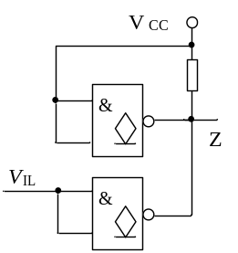
对于第一个与非门，输出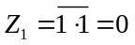
对于第二个与非门，输出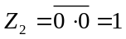
两个门都是漏极开路门，可以实现线与功能，所以输出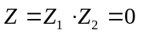
（4）
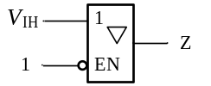
图中是三态门
由于EN=1，所以三态门输出为高阻态。
如果该电路为某复杂电路中的一部分，输出Z的逻辑由与之相连的其他电路部分决定。
- 判断下列CMOS逻辑电路中对不用管脚处理的合理性（图中，V_{IN}表示输入信号）。
答：（1）
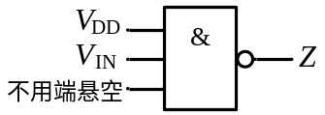
不用端悬空，器件容易受到静电影响，少量电荷形成高电压，甚至损坏器件；
（2）
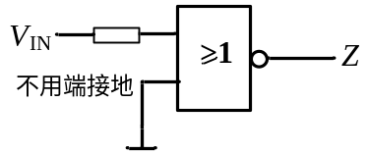
不用端接地，即输入低电平，对或非门而言，不影响输出。Z由V_{IN}决定：
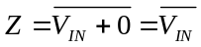
（3）
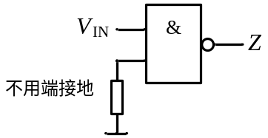
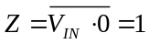
（4）
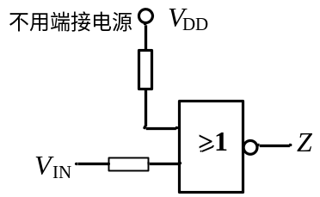
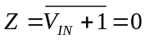
- 某同学自制的电路板实验很成功，但是拿到另一个实验台就坏掉了，经检查无虚焊，实验过程中也无连错线，上错电的情况，结合本章内容，试推测可能导致实验失败的原因。
答：可能是MOS器件由于静电产生的高压下受损。
- 用最少的晶体管设计CMOS电路，实现逻辑功能
解：该逻辑由一个非门（2个MOS管），一个或非门（4个MOS管）和一个与非门（4个MOS管）构成，共需晶体管10个。
如果对逻辑进行转化，可改写成以下形式：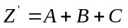。
理论上，或门的一个输入为1，则输出为1，仅当所有输入均为0时，输出才为0。所以设计电路可以选用三对CMOS管，每一对栅极接一个输入端，将三个NMOS管并联，源极接电源，漏极输出，而将PMOS串联，源极接地，漏极输出。电路如下：
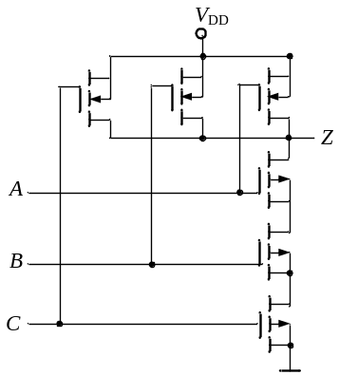
- 判断图2-57中各电路的逻辑功能。
解：（1）
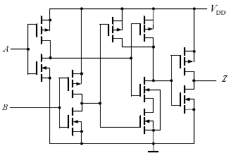
Z₁
Z₂
Z₃
从左边往右看，两个输入端均接入一个反相器，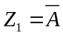，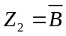；第二层逻辑电路中，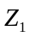和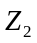作为输入分别接两对CMOS栅极，两个NMOS串联接地，而PMOS并联接电源，所以是与非门逻辑，即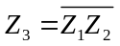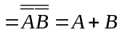；最后一层逻辑仍然是一个非门，即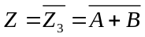。
（2）解：对于上下两个传输门，其控制信号正好逻辑相反，所以一个开门时另一个必然关门，为互补结构。当B=0时，上面的传输门开启，Z=A；而B=1时，下面的传输门开启，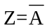。电路功能为受到B控制的缓冲/反相器。
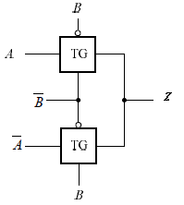
- 扇入和扇出有什么不同？
答：扇入指逻辑门电路输入端的个数，扇出是指门电路输出端带负载的个数。如果超出最大扇入、扇出值，电路就可能出现逻辑错误。
- 某集成芯片最大输出低电平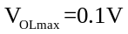，最小输出高电平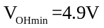，最大输入低电平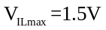，最小输入高电平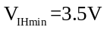，则其低电平噪声容限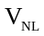是多大？
解：
- 逻辑缓冲放大器和电流放大器有何不同？
答：逻辑缓冲放大器属数字电路范畴，用于保证其逻辑的正确性，晶体管一般工作在开关状态；而电流放大器属模拟范畴，用于增加电路的驱动能力，晶体管一般工作于放大状态。
- 参看74HC00的数据手册（见表2-2），判断在以下负载情况时74HC00的驱动特性是否超出商用范围？
答：MOS电路输出电平一般要求：低电平不高于0.1V，而高电平仅比电源电压低0.1V，以5V电源供电为例：
（1）120Ω到电源
当电路输出低电平时，从5V电源经120Ω电阻到芯片输出端有灌电流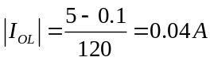，即40mA，远大于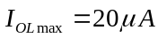，超出负载能力。
（2）820kΩ到地
当电路输出高电平时，输出电流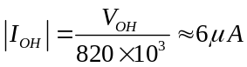，小于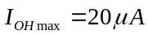，未超出驱动范围。
（3）4.7k到电源
当电路输出低电平时，灌电流从5V电源经4.7kΩ电阻到芯片输出端，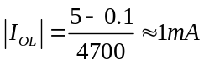，大于，超出负载能力。
（4）1.2kΩ到电源，1k到地
当电路输出低电平时，芯片输出电流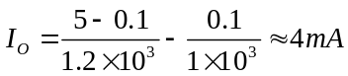
当电路输出高电平时，芯片输出电流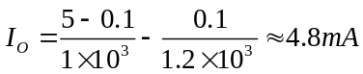
两种情况下，均超出允许的最大输出电流，电路不合理。
- 如果电源电压增加5%，或者内部和负载电容增加5%，你认为哪张情况会对CMOS电路的功耗产生影响较大？
答：当电源增大时，CMOS电路静态功耗也会增大，但是，一般情况下，CMOS静态功耗很小，相对于动态功耗而言可以忽略。而动态功耗可用下式表示：
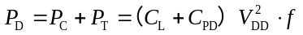
显然，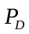与等效电容成线性关系，而与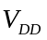的平方成线性关系。当电容增大5%时，也增大5%，而增大5%时，增大10.25%。故电源电压对功耗影响较大。
- 用漏极开路门驱动LED，应该如何连接？要求画出电路。如果改用普通CMOS反相器驱动LED，电路又该如何设计？
解：（1）OD门驱动能力较强，可以直接接LED：
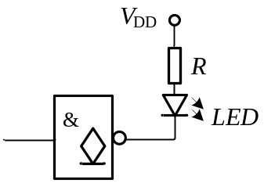
（2）用普通反相器驱动，必须使用电流放大器，以增大驱动能力：
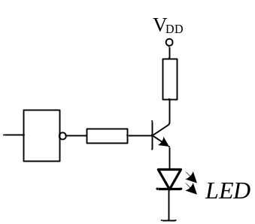
- 图2-48中，如果外接上拉电阻阻值为390欧姆，门电路输出电压0.3V，则LED工作电流多大，上拉电阻上消耗多少功率？
解：LED的工作电压一般为1.9V左右，当OD门输出低电平时，LED的工作电流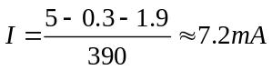，上拉电阻上消耗功率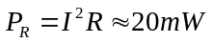。
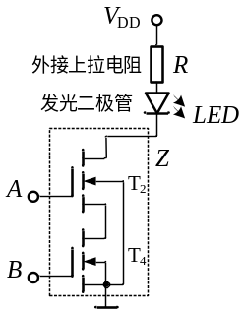
- 如果用74HCT驱动74ALS，计算噪声容限和扇出能力。
解：本题用CMOS器件驱动TTL器件。根据表2-4和表2-6，可知：
（1）
（2）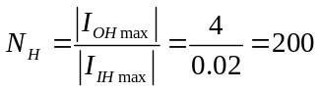
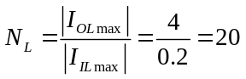
取两者中较小的一个，即扇出能力为20。
*注意：本题切勿以表2-3中的参数来讨论，因为表2-3中的参数用于CMOS器件之间的电路连接。
- CMOS电路和TTL电路，你认为哪一个更适于工作在高噪声条件下？
解：CMOS电路的噪声容限很宽，而TTL噪声容限较低，所以CMOS电路对环境噪声的抵抗性较强。但是，另一方面，从MOS器件的结构特点来说，其输入阻抗高，对噪声的捕捉能力很强，所以使用中要特别注意不用管脚的处理等问题。
- 分别计算2.5V CMOS和1.8V CMOS驱动相同器件的直流噪声容限。
解：(1)对2.5V CMOS而言，如果按一般供电轨道函数计算，可知
(2)对1.8V CMOS，可知
实际上，器件非理想，高低电平噪声容限都会更低些，具体还要参考器件的数据手册。
- 分别用74LS门和74HC门实现图逻辑电路，假设74LS门有20pF的内部耗能电容，有3pF的输入电容，电路中还有20pF寄生连线电容，而74HC门有7pF输入电容，假设输入A由频率为f的CMOS电平方波驱动，B、C、D总是输入高电平。f为多大时，TTL比CMOS电路功耗更小？
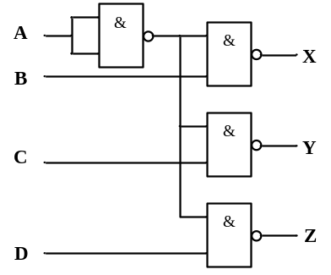
图2-58 习题2.18用图

